**Техническое задание на услуги по установке системы капельного полива**

**в Орозбековском айыл окмоту Кадамжайского района Баткенской области**

1. **Информация о проекте**. Филиал Гуд Нейборс Интернешнл в Кыргызской Республике реализует проект «Повышение устойчивости к изменению климата и средств к существованию посредством выращивания садов и устойчивого управления водными ресурсами» в селе Учкун Кадамжайского района Баткенской области с 1 января по 31 декабря 2024 года.

**Целью проекта** является повышение устойчивости к изменению климата и адаптивного потенциала местного сообщества. Благодаря устойчивому управлению водными ресурсами, водосберегающим системам орошения и климатической информационной платформе сообщество станет лучше подготовленным к решению проблем, связанных с изменением климата.

2. **Цель технического задания** – установка системы капельного полива на демонстрационном участке с площадью 1 га в Орозбековском айыл окмоту Баткенской области, поливная вода которого будет поступать из реки “Ак-Суу”, по новоустановленной трубе и водяного насоса поставщиком с соблюдением всех технических, строительных и экологических норм. Также необходимо проводить однодневный интенсивный тренинг по умным технологиям и управлению водными ресурсами на кыргызском языке.

3. **Объем работ и ожидаемые результаты**

* Разработка детальной памятки по правильной установке и эксплуатации системы капельного орошения на кыргызском и русском языках (с указанием адреса поставщиков услуг и поставщиков запасных частей для системы капельного полива) и согласовать ее с заказчиком;
* Приобрести качественные детали согласно требованиям техзадания Заказчика и установить их: трубы, фитинги, краны, датчики, водяной насос и др.) в демонстрационном участке. Необходимо применить лишь клапаны воды с защитой от засорения песком;
* Разместить трубы параллельными рядами по всей площади демонстрационного участка на одинаковой глубине с учетом уклона земельного участка, глубины замерзания почвы в зимнее время и других требований, которые предъявляются на правильную и качественную установку системы капельного полива;
* Расположить труб системы капельного полива согласно следующей схемы посадок нектарина, черешни и яблони – 4м х 3м (4м - расстояние междурядья, 3м - расстояние между саженцами). Итого будут посажены 825 саженцев на демонстрационное поле с площадью 1 га;

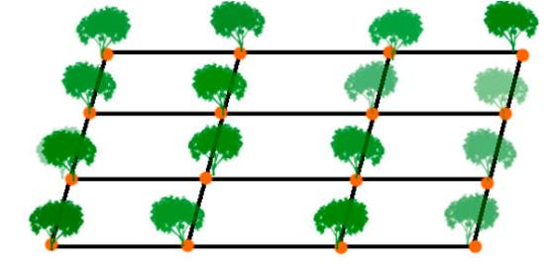

**Между саженцами-3 м**

**Междурядья -4 м**

* Установить трубы под землей, которая идет из реки “Ак-Сай” до демонстрационного участка и построить мини навес с кровлей, где будет установлен водонасос;
* Система капельного орошения должна быть способно не только для полива, но и подачи по системе капельного полива минеральных удобрений, препаратов для защиты сада от вредителей и болезней и др. препаратов;
* Подготовить и установить информационный щит с размером 200 см на 150 см с козырком у входа демонстрационного участка;
* Предоставить заказчику подробный отчет с памяткой (на кыргызском и русском языках) по правильной установке и эксплуатации системы капельного орошения и контактах поставщиков, оказывающие услуги по установке, ремонту системы капельного полива и контакты, организаций, занимающие продажей запасных частей системы капельного полива для обслуживания после истечения гарантийного срока.

4. **Требования к компании/мастеру-поставщику**:

* Не менее 5 лет опыта работы по установке систем капельного полива;
* Готовность незамедлительно исправить допущения, неисправности системы капельного полива при установке данной системы;
* Наличие свидетельства индивидуального предпринимателя /соответствующих документов юридического лица;
* В соответствии с законодательством Кыргызской Республики все налоги будут включенны в сумму контракта и ответственность по уплате налогов, несет поставщик.

5. **Требования к отчетности и график предоставления результатов**

Комания / мастер-поставщик должен отчитываться в соответствии с достигнутыми результатами в течение 3 рабочих дней после установки системы капельного полива.

6. **Место установки системы капельного полива/проведения тренинга.** Кыргызская Республика, Баткенская область, Кадамжайский район, Орозбековский айыл окмоту, с.Учкун.